Document:1 : l’Électrolyse de l’eau (ne pas écrire sur cette feuille!)
La première électrolyse a été réalisée le 2 mai 1800 par deux chimistes britanniques, William Nicholson (1753-1815) et Sir Anthony Carlisle (1768-1842), quelques jours après l'invention de la première pile électrique par Alessandro Volta.
Au cours de l’électrolyse de l’eau, ces chimistes remarquèrent que deux gaz apparaissaient au niveau des deux électrodes. Ils les récupérèrent dans 2 tubes à essais et réalisèrent des tests pour les identifier : il s’agissait de l’oxygène et l’hydrogène.
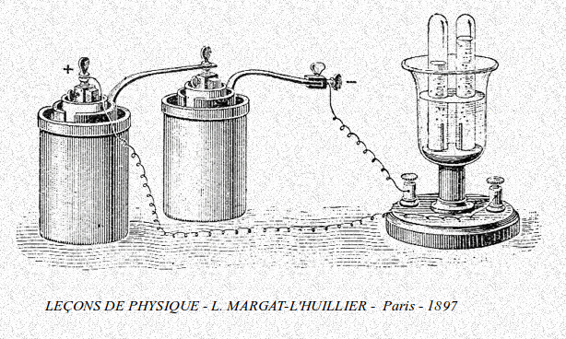
Ce que vous devrez expliquer à votre camarade
électrodes
oxygène
hydrogène
eau
pile
1) Indiquez la date de la première électrolyse.
2) Nommez les deux gaz produits au cours de l’électrolyse de l’eau.
3) Montrez où se trouvent l’hydrogène, l’oxygène et l’eau sur le dessin.
4) Montrez que l’hydrogène est récupéré au niveau de l’électrode reliée à la borne -
5) Montrez que l’oxygène est récupéré au niveau de l’électrode reliée à la borne +

